- Просим Вас, сделать отчет по северной надбавке в 7 версии в процентном соотношении с отражением в столбце шкалы.
- Количество шкал по северной надбавке в 8 версии всего 4, в 7 версии - 6 шкал, при переносе базы, по отсутствующим шкалам в 1с8 у сотрудников подпавшие под эту категорию стоят нули по северной надбавке.
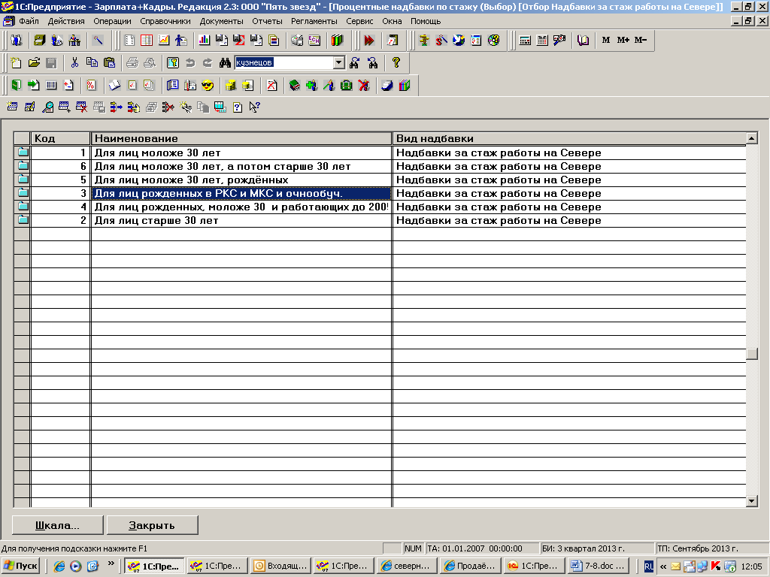
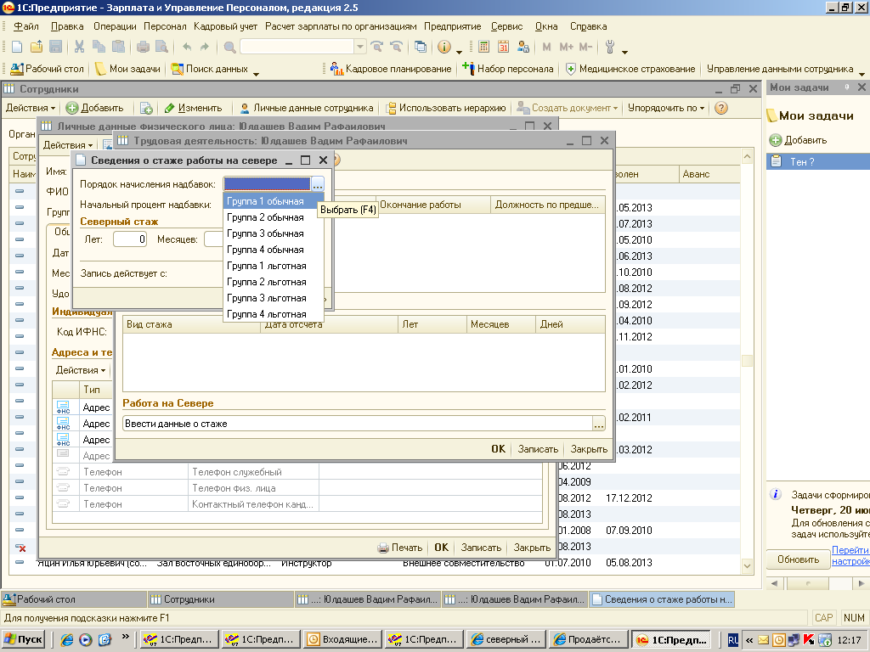
Незнаем как зайти в эти группы, что бы просмотреть инфу об этих группах

- Подгрузить трудовой договор из 7 версии в 8 (в версии 7 подгружен в приказе о приеме)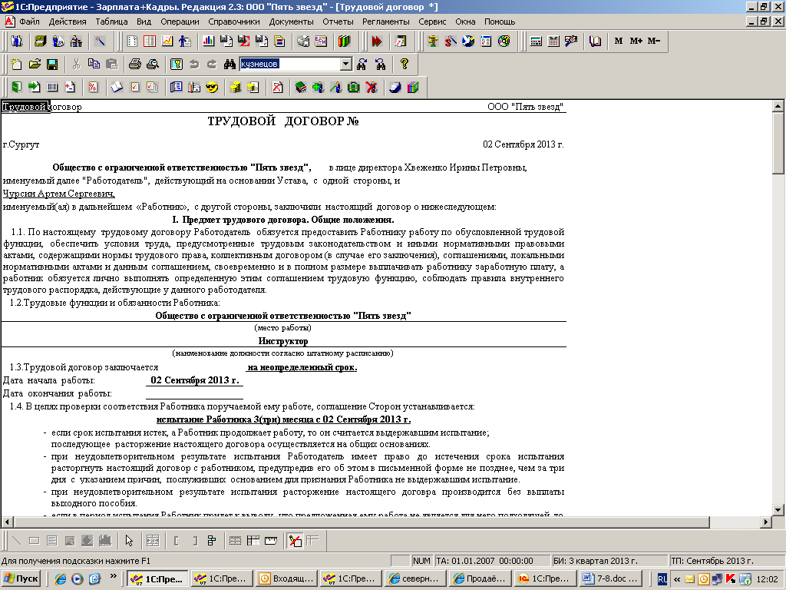
- В приказе, об увольнении не отражается компенсацию за неиспользованные дни отпуска в размере календарных дней;
- двоит строку об увольнении Инициатива работника согласно ст. ТК РФ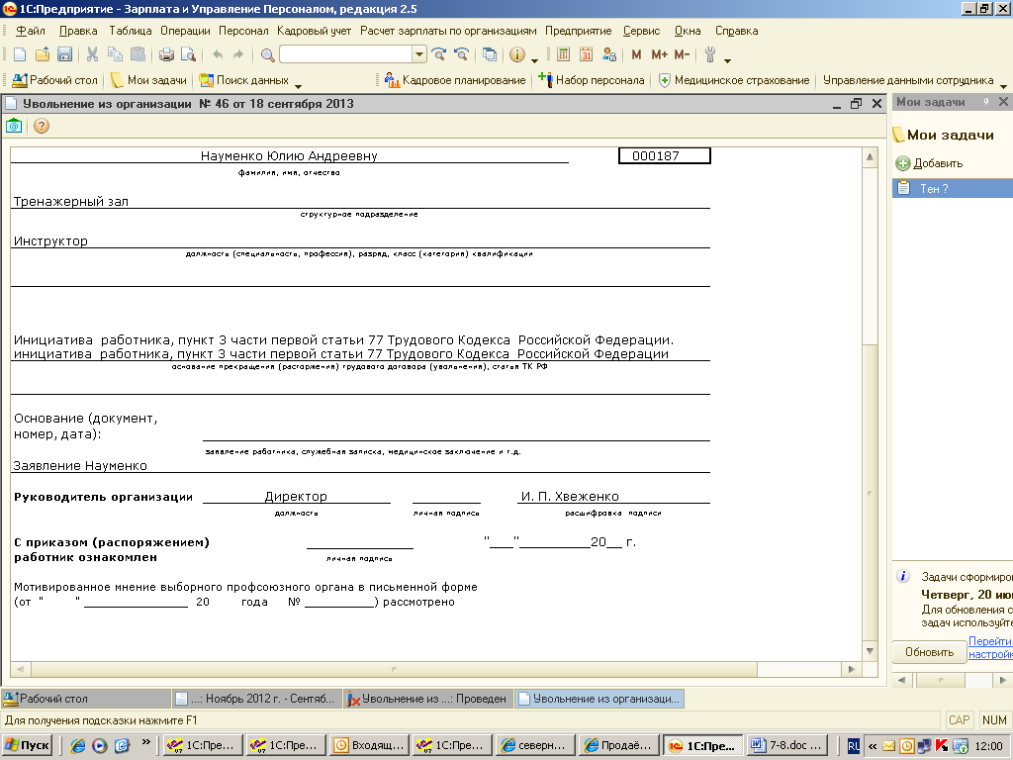
Двоит строку
Не указана компенсация за неиспользованные дни отпуска согласно приказа об увольнении. (дни указаны в приказе об увольнении)

Не верно перенеслись остатки отпуска из 7 версии в 8 (+при увольнении). 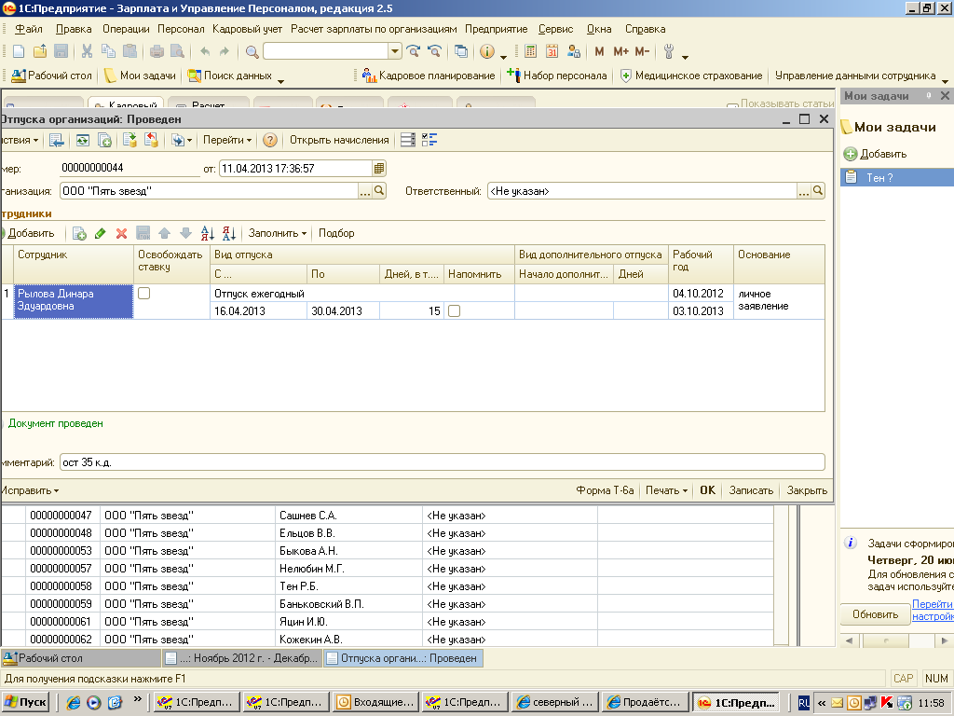
Дни в программе после переноса
Указали сами правильные дни.
- в отчетах округление в 7 версии и в 8 версии разное
- доработать приказ по отпуску (добавить печатную форму по беременности и родам 140 календарных дней).

